1 OBJETIVO

Número de Modificação é utilizado para realizar alterações em planos de controle ZMAT e ZEMB, este número garante também a rastreabilidade das versões de fichas técnicas geradas.
Nessa instrução de trabalho detalhamos os cadastros de um novo Número de Modificação via transação CC01.

2 PALAVRAS CHAVES

Número de Modificação para modificar planos de controle ZMAT e ZEMB.

3 DESCRIÇÃO DAS ATIVIDADES E RESPONSABILIDADES:

Acessar a CC01 – Criar mestre modifs.: 1ª tela e pressionar ENTER, sem inserir dados.

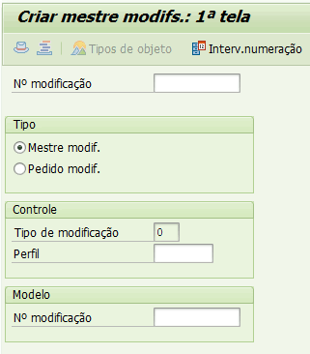

Na próxima tela criar mestre de modifs.: cabeçalho de modificação inserir os dados: Título: texto livre, Válido desde: a data do dia e Stat.nº modiifcação: selecionar 01 Ativo. Pressionar ENTER.

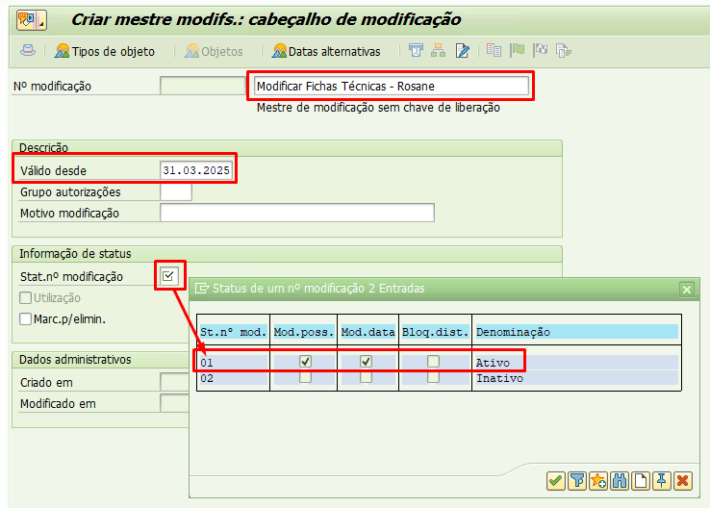

Na próxima tela Criar mestre de modifs.: categorias do objeto no campo Plano selecionar: Ativo, Objeto, GerAObj e depois SALVAR .

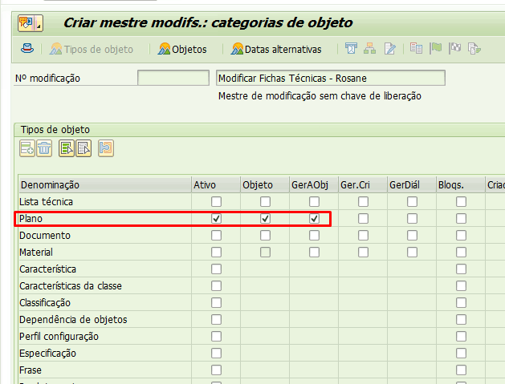

 | Quadro de Revisões | Código: IT TI SPN 37
 |  | Revisão: 00
 |  | Página 5 de 5

DOCUMENTO: | Criar centro de trabalho – Qualidade (CRQ1)

Nº REVISÃO | REVISÃO | ITEM | DESCRIÇÃO/JUSTIFICATIVA | OBSEVAÇÕES
00 | 31/03/2024 | 1 | Elaboração Inicial

